А ну-ка, мальчики!

(конкурсная программа ко Дню защитника Отечества)

**Цель: организация досуга детей.**

**Задачи:**

* воспитание патриотизма;
* воспитание уважения к военнослужащим;
* развитие чувства коллективизма, умение играть в команде;
* расширение кругозора детей;
* приобщение к здоровому образу жизни.

**Форма проведения:** спортивно-игровая конкурсная программа.   
**Место проведения:** спортивный зал   
**Участники:** мальчики 1-4 классов.

**Болельщики:** девочки, родители, члены жюри.   
**Оборудование:** мячи, обручи, теннисные мячи , 4 фанерные доски, шашки.

**Ведущий:**

Наступает праздник -   
Армии рожденье!   
Мы для наших мальчиков   
Сложили поздравленье.

**1-я девочка:**

В февральский день, морозный день

Все праздник отмечают.

Девчонки в этот славный день

Мальчишек поздравляют.

**2-я девочка:**

Мы не подарим вам цветов:

Мальчишкам их не дарят.

Девчонки много тёплых слов

У вас в сердцах оставят.

**3-я девочка:**

Мы пожелаем вам навек:

Чтоб в жизни не робелось,

Пусть с вами будет навсегда

Мальчишеская смелость.

**4 – я девочка:**

И все преграды на пути

Преодолеть вам дружно.

Но вот сначала подрасти

И повзрослеть вам нужно.

**5 – я девочка:**

Послушайте, мальчишки, нас,

Примите поздравленья!

Мы знаем, в этот день у вас

Второй день рождения.

**6-я девочка**

Будьте, вы, выносливы,   
Здоровы и сильны.   
Чтоб свое Отечество,   
Защитить могли.

**7 – я девочка**

Будьте мужественны, стойки,   
Будьте смелыми всегда,   
Настоящими солдатами   
Вы станете тогда!

**Звучит песня на мотив «Сосед» в исполнении девочек.**

Как же нам не веселиться,

В этот праздник не шутить?

Будем дружно мы стараться,

Чтобы вас развеселить.

Долго думали, гадали,

Чем же нам поздравить вас,

Только думать мы устали,

Спеть решили в этот раз.

Мы от всех девчонок класса

Вас поздравим восьмиром.

В этом зале на раздолье

Мы станцуем и споём.

Вы послушайте, мальчишки,

Наша песня весела.

Ни в одной учебной книжке

Не найдёте никогда.

**Гаснет свет в зале.**

**Вдруг раздаётся оглушительный свист. Под весёлую музыку на мётлах влетает компания Бабок Ёжек.**

1. **я Бабка:**

Ну что, подруженьки, нашатались, налетались?

1. **я Бабка:**

Наконец – то мы до дома добрались и в дремучем лесу оказались!

1. **я Бабка:**

После все этих Бабок Ёжкиных презентаций и встреч самое время на печку

прилечь.

**1-я Бабка:**

По мне, так сначала требуется подкрепиться, а потом уж на печку валиться.

**2-я Бабка:**

Ну и где в эту пору ты ужин найдёшь?

**3- я Бабка:**

Да в такой темноте себе шею свернёшь.

1. **-я Бабка:**

Постойте, меня никогда не подводит мой нюх…

Ягусеньки, чую человеческий дух.

**Вместе:** Ура!

**2-я Бабка:**

Будет кого нам на лопату посадить,

Посолить, поперчить и подливкой полить!

**3- я Бабка:**

Включить в окрестностях иллюминацию!

Начинаем поисковую операцию!

**Включается свет и музыка.**

**1-я Бабка:**

А вот и они! Попались, голубчики!

**2 – я Бабка:**

Вон того закушу я солёным огурчиком.

**1-я Бабка:**

Симпатулечку этого заберу на жаркое.

**2-я Бабка:**

Эй, а кто на шашлык, быстро по двое!

**Вдруг одна из Бабок Ёжек начинает плакать.**

**1-я Бабка:**

Ну, а ты, что ревёшь, маленькая Бабка Ёжка?

**3-я Бабка:**

Сестрички, это я их пригласила сюда.

Я послала им приглашения!

**1и 2-я Бабки:**

Как ты смела без нашего разрешения?

**3-я Бабка:**

Надоели мне Лешие, Водяные и прочая чертовщина! И вот у нас на поляне настоящие мужчины…

**1-я Бабка:**

Съешь такого и будет легче.

**2-я Бабка:**

Зачем же есть? Давайте их испытаем, повеселимся и поиграем.

**1-я Бабка**

Порою для развлечения недурно и человеческое общение.

Наберём сейчас команду мы из смельчаков-

Кто из вас решиться, кто из вас готов?

**2-я Бабка:**

Игры любит стар и млад-

Кто же поиграть не рад?!

Кто- то любит игры сидя, а кому-то надо прыгать,

С Бабкой Ёжкой порезвиться, поиграть, повеселиться!

**1-я Бабка:**

Пусть жюри весь ход сраженья   
Без промашки проследит.   
Кто окажется дружнее,   
Тот в бою и победит.

**2-я Бабка:**

Делу - время, час - забаве.   
Команда первая - направо,   
Тут - вторая становись!   
Состязанья начались.

***1-й конкурс: Бой богатырей (Армрестлинг)***

В древности любое решающее сражение всегда начиналось с боя богатырей. Приглашаются по одному самому сильному участнику от каждой команды.

**[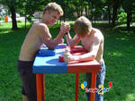](http://images.yandex.ru/yandsearch?rpt=simage&ed=1&text=%D0%B0%D1%80%D0%BC%D1%80%D0%B5%D1%81%D1%82%D0%BB%D0%B8%D0%BD%D0%B3&p=36&img_url=www.party2go.ru/g3_fotos/002668b.jpg)**

***2-й конкурс: Повара***

Без какого специалиста не обходится ни одна армия? Конечно, без повара. И наш следующий конкурс – конкурс поваров. Вызываются по 2 человека от каждой команды.

Каждая команда получает тарелку и набор карточек с названиями продуктов: мясо, картошка, капуста, фасоль, свёкла, морковь, лук, соль, сахар, уксус, перец, вермишель.

Ваша задача – сварить флотский борщ. Выберите, что из предложенных продуктов, вы используете при приготовлении борща.

[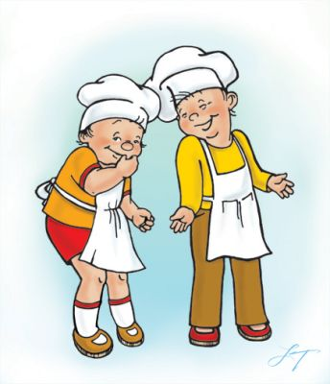](http://www.creaturedesign.org/gallery/albums/userpics/11142/normal_povaryata.jpg)

***3-й конкурс: Шоферы***

Известно, что любой мужчина хотел бы водить машину. В армии тоже есть особая категория – военные шоферы. Поглядим, есть ли у вас водительские способности. От каждой команды приглашаются по два участника. На полу ставятся две (четыре) одинаковые игрушечные машинки, к которым привязаны веревки с палочками на конце. По звуковому сигналу под музыку «Песенки шоферов» участники начинают наматывать веревку на палочку. Выигрывает тот, чья машинка первой приедет к финишу.[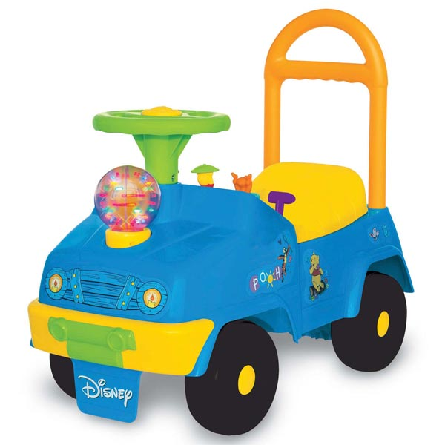](http://s49.radikal.ru/i126/1001/e7/c799d5b00cc2.jpg)

***4-й конкурс: Летчики***

Следующий конкурс – конкурс авиаконструкторов и летчиков. От каждой команды вызывается по 5 человек. Конкурс состоит из двух частей:   
1) все участники обоих команд должны сконструировать из бумаги свои самолёты. Оценивается скорость изготовления самолётов.   
2) летные испытания на дальность и красоту полёта. [](http://www.nn.ru/data/ufiles/4/74/60/746094.2407_big.jpg)

***5-й конкурс: Разведчики***

Любая военная операция невозможна без разведки. Вызываются по одному самому наблюдательному участнику от каждой команды. В течение одной минуты участникам надо изучить и запомнить представленный набор предметов (ложка, ножницы, фломастер, блокнот, линейка, кубик, шарик, отвертка, магнитофонная кассета, таблетки, батарейка, расческа). А затем в течение двух минут перечислить все увиденные предметы.

[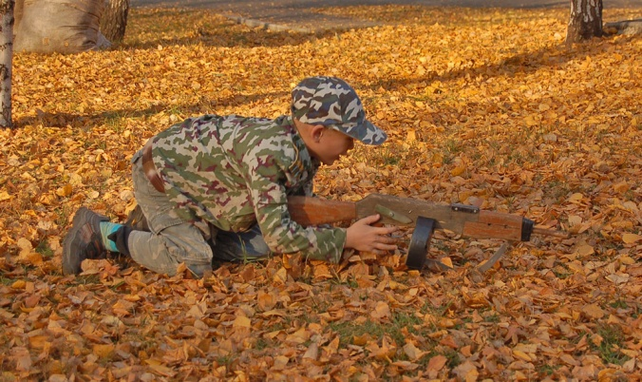](http://img-d.photosight.ru/38c/3057206_large.jpg)

***6-й конкурс: Связисты***

А сейчас, ребята я предлагаю вам поработать шифровальщиками, которые с помощью ключа расшифровывают донесения разведчиков. Каждой команде выдается карточка с шифровкой и ключом. Ваша задача расшифровать пословицы (соединить начало и концовку).

[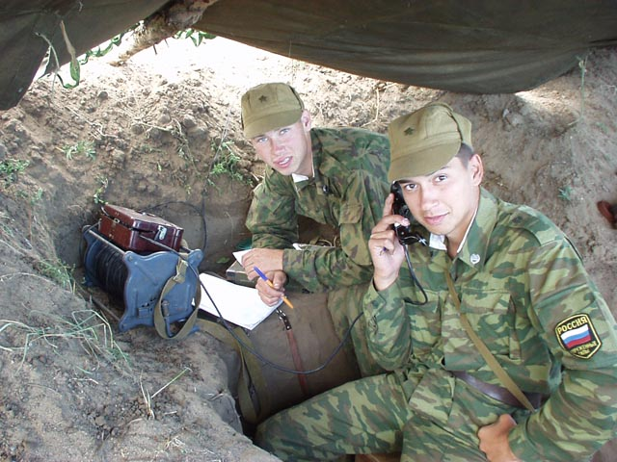](http://fkts.istu.edu/army/war/sbori/sbori11.jpg)

**Пословицы для 1-ой команды:**

|  |  |
| --- | --- |
| Дружно за мир стоять - | не возьмешь крепости. |
| Без смелости … | войне не бывать. |
| Автомат да лопата - | друзья солдата. |

**Пословицы для 2-ой команды:**

|  |  |
| --- | --- |
| Бей врага винтовкой, | тот врагов одолеет. |
| Кто оружием умело владеет, | с тем слава дружит. |
| Кто честно служит, | бей и сноровкой. |

***7-й конкурс: Стрелки***

[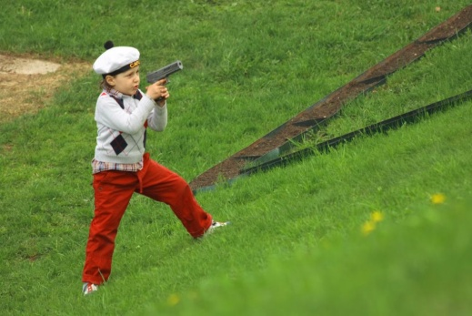](http://club.foto.ru/gallery/images/photo/2009/11/22/1471196.jpg)

Меткий стрелок всегда высоко ценился в армии. Поглядим, насколько вы меткие. Участвуют все члены команды. Соревнования по метанию в цель (нужно попасть в ведро комками из газеты).

***8-й конкурс: Военные будни***

Любой солдат должен уметь подшить воротничок, зашить одежду, пришить пуговицу. Вызывается по три (четыре) участника от каждой команды. Их задача – за три минуты пришить пуговицы к лоскуту ткани. Оценивается аккуратность и скорость выполнения работы.

***9-й конкурс: Конкурс капитанов***

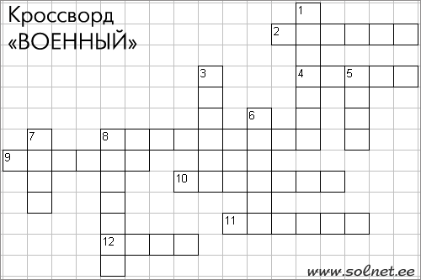

*По горизонтали:*  
1. То, на чём служат моряки.  
3. То, что защищают все солдаты.  
5. Лежит в земле, если наступить - взорвется.  
6. Что у солдата на ногах?  
7. Один в поле не ...  
8. Что бросают и говорят: "Ложись!"   
  
*По вертикали:*  
2. Какое животное иногда тоже служит?  
4. Куда идут служить все ребята, когда вырастут?  
8. Больница для раненных солдат.  
9. Специальный карман для пистолета.  
10. Техника для охраны воздушной границы.  
11. Зимняя верхняя одежда солдата.  
12. Средство передвижения на гусеницах.

|  |
| --- |
| **Ответы**  *По горизонтали:*  1.Корабль 3.Родина 5.Мина 6.Сапоги 7.Воин 8.Граната  *По вертикали:*  2.Собака 3.Армия 8.Госпиталь 9.Кобура 10.Самолет 11.Шинель 12. Танк |

***10-й конкурс: Литературный конкурс***

Любой военный должен быть культурным и образованным человеком. Ваша задача определить из какого литературного произведения этот отрывок. Кто автор этого произведения? (*Зачитываются цитаты из сказок Г.-Х. Андерсена «Огниво» и «Стойкий оловянный солдатик»).*

***1-й отрывок****:*

«Шёл солдат по дороге: раз-два! Раз-два! Ранец за спиной, сабля на боку – отвоевал свое, а теперь держал путь к дому. Как вдруг навстречу ему старая ведьма.  
- Добрый вечер, служивый, - молвила она. Сабля у тебя славная, ранец большой. Молодчина солдат. А сейчас у тебя денег будет сколько хочешь – видишь старое дерево, полезай в дупло…»  
  
***2-й отрывок:*** «Было когда-то на свете 25 братьев-солдатиков. Они были очень красивы: ружьё на плече, грудь колесом, смотрят прямо перед собой, а мундир-то какой великолепный. Чудо, что за солдатики!»… Все солдатики совершенно одинаковые и только один-единственный был немножко не такой, как все: у него была только одна нога.

***11-й конкурс: На привале***

**Команды по очереди поют частушки о папах.**

Лучше папы человека

В целом мире не сыскать!

Гвозди он забить сумеет

И бельё прополоскать.

Я папулечку люблю,

Как конфетку сладкую,

Его никем не заменю,

Даже шоколадкою.

А мой папа просто класс!

Скоро купит он « КАМАЗ»

Будет он меня катать

Пятёрки в школе получать!

Если папа загрустит,

У меня печальный вид,

Ну, а если улыбнётся,

Сердце радостно забьётся.

А мой папа всех умнее,

А мой папа всех сильнее.

Знает, сколько 5 + 5

Штангу может поднимать!

А мой папа всех добрей,

Любит всех моих друзей.

Кашу манную сам варит,

Мыть посуду не заставит.

Милые папулечки,

Наши красатулечки,

От души вас поздравляем,

Всего лучшего желаем!

**Подведение итогов конкурсов и награждение победителей**

**Ведущий.**

Наш праздник к концу подходит,

Жюри наши итоги подводит,

Чтобы нам не горевать, Надо песню запевать.

**Девочки и мальчики по очереди поют куплеты из песни «Из чего же, из чего же»**

Из чего же, из чего же, из чего же

Сделаны наши мальчишки?

Из веснушек и хлопушек,

Из линеек и батареек

Сделаны наши мальчишки.

Из чего же, из чего же, из чего же

Сделаны наши девчонки?

Из цветочков и звоночков,

Из тетрадок и переглядок

Сделаны наши девчонки.

Из чего же, из чего же, из чего же

Сделаны наши мальчишки?

Из пружинок и картинок,

Из стекляшек и промокашек

Сделаны наши мальчишки.

Из чего же, из чего же, из чего же

Сделаны наши девчонки?

Из платочков и клубочков,

Из загадок и мармеладок

Сделаны наши девчонки.

Бабки Ёжки исполняют поздравительные частушки для мальчиков:

1. Начинаем петь частушки,

Просим не смеяться.

Не смотрите так на нас –

Можем застесняться!

1. Мы поём для вас сегодня,

И мотив у нас один,

С двадцать третьим вас поздравить

Очень – очень мы хотим

1. В вашем классе все мальчишки

Любят отличиться.

Кто рисует, кто поёт,

Кто-то веселится!

1. На уроках не зевайте,

Будьте все внимательны,

И хорошие оценки

Будут обязательно!

1. Разбуди мальчишек ночью,

В самой серединочке,

Алфавит они расскажут

Без одной запиночки!

1. Третья четверть уж в разгаре,

Часики затикали,

А мальчишки – то мечтают:

Снова бы каникулы!

1. На уроках все мальчишки

Даже очень хороши,

А приходит перемена –

Ты пощады не ищи!

1. А мальчишки наши очень

Любят бегать и играть.

И учиться обещают

На четыре и на пять!

1. Все частушки перепели,

Да, вот так мы хороши!

Вы похлопайте дружнее,

Мы старались от души!

**2 – я Бабка:**

Уф! Напрыгались, наскакались….

И, конечно, проголодались.

**3 – я Бабка:**

Так, отбираем упитанных дюжину

И на лопаты, подрумяним их к ужину.

**1 - я Бабка:**

Вы опять за своё?

Мы с ребятами славно повеселились

И даже, по – моему, подружились.

А с друзьями так не общаются. **(Улетают)**

**1-я девочка:**

Что ж мальчишки, молодцы!

Скажем по – житейски мы

Всем участникам игры:

На глазах растут мужчины:

Беспокойны и упрямы,

Ловки, быстры и сильны.

**2-я девочка:**

Давайте будем дружить друг с другом,

Как птицы с небом,

Как ветер с лугом,

Как парус с морем, трава с дождями,

Как дружит солнце…

***Все*.** Со всеми нами.

***V. Завершение праздника***

Всем спасибо за вниманье, за задор и звонкий смех,   
За азарт соревнованья, обеспечивший успех.   
Вот настал момент прощанья. Будет краткой наша речь:   
Говорим мы: «До свиданья, до счастливых новых встреч!»

**Источники:**

[***http://www.eshkol.ru/news/26-10-2009-529.html-***](http://www.eshkol.ru/news/26-10-2009-529.html-)поварёнок

<http://lko.uaprom.net/p869627-mashinki-detskie.html> - машина

<http://media.nn.ru//data/ufiles/4/74/60/746094.2407_big.jpg-> самолёт

<http://www.photosight.ru/photos/3057206/-> разведчик

Арсенина Е.Н. Авторские сценарии внеклассных мероприятий в начальной школе.- М.: Глобус, 2007. – 222 с.- (Классное руководство)

О.В. Перекетьева Сценарии школьных праздников.